МДОАУ «Детский сад №60
комбинированного вида» г. Орска
группа для детей с нарушением слуха
«Новогодние развивашки»
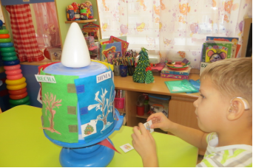
«Времена года - зима»
Ушаков Дмитрий

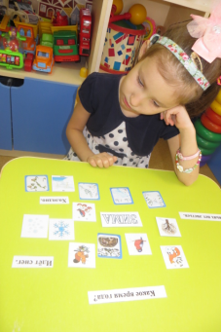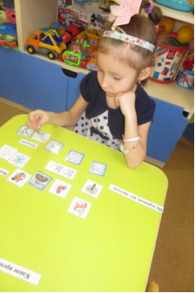
«Собери приметы зимы»
Силяева Лиза
Воспитатель: Ойцева Ирина Владимировна
МДОАУ «Детский сад №60
комбинированного вида» г. Орска
группа для детей с НОДА
«Новогодние развивашки»
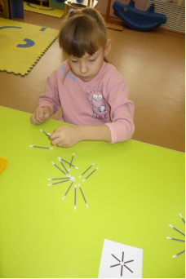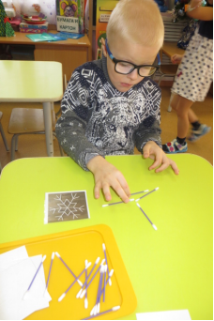
Храмова Лиза Вешта Максим
«Собери снежинку»
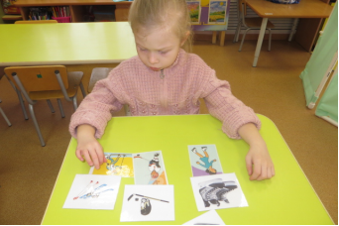
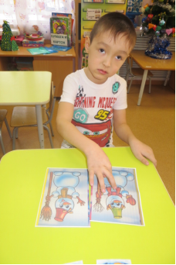 Абдильдинов Алишер Вершенник Лиза
«Найди различиие» «Подбери пару – зимние виды спорта»
Воспитатель: Адушева Наталья Ильинична

